Администрация Краснодарского края
Министерство гражданской обороны и чрезвычайных ситуаций Краснодарского края
Государственное казенное учреждение Краснодарского края
«Территориальный центр мониторинга и прогнозирования чрезвычайных ситуаций природного и техногенного характера»
29.11.2024  № ТЦМП – 1517  Красная ул., д. 180 А, г. Краснодар, 350020  Тел/факс.: +7(861) 251-65-39 | Главам муниципальных образований Краснодарского края.  Начальнику ГУ МЧС России по Краснодарскому краю  Согласно расчету рассылки  Оперативному дежурному ЕДДС по Краснодарскому краю (для отправки в приемные органов исполнительной власти края и организаций согласно перечню).  Электронная почта

Среднесрочный прогноз возникновения ЧС на декабрь 2024 года

Подготовлен на основе информации Краснодарского ЦГМС филиала ФГБУ "Северо-Кавказское УГМС", ФГБУ "СЦГМС ЧАМ", Кубанского БВУ, Государственного управления ветеринарии Краснодарского края, ФГБУН Федеральный исследовательский центр "Единая геофизическая служба Российской академии наук", ФГБУ "Гидроспецгеология" филиал "Южный региональный центр ГМСН", филиала ФГУ "Россельхозцентр" по Краснодарскому краю, Управления Федеральной службы по надзору в сфере защиты прав потребителей и благополучия человека по Краснодарскому краю

1. Обстановка.

1.1. Чрезвычайные ситуации.
За прошедший период 31 октября - 28 ноября 2024 г. на территории Краснодарского края чрезвычайных ситуаций не зарегистрировано.

1.2. Метеорологическая обстановка.
В течение ноября местами в крае наблюдались осадки в виде дождя, мокрого снега, снега, в отдельных районах сильные (НЯ), в начале периода очень сильные (ОЯ), отмечалось налипание мокрого снега. В отдельные дни усиливался ветер с максимальными порывами 15-27 м/с. Временами отмечался туман видимостью 50-500 м, с образованием гололедно-изморозевых отложений. В конце периода в отдельных юго-западных районах отмечалась высокая пожароопасность (ВПО) 4 класса (НЯ).

2 ноября 2024 г. в МО Староминский район, ст. Староминская,
ул. Островского, д. 2, в результате порыва ветра (до 22 м/с) повреждена металлическая кровля на административном здании «ТД-МТЗ Северо - Запад» на площади 420 м². Погибших, пострадавших нет.
3 ноября 2024 г. в МО Крыловский район, в ст. Крыловская,
ул. Орджоникидзе, 43, на здании администрации МО Крыловский район, из-за усиления ветра сорвало часть кровли на площади 500 м². Погибших и пострадавших нет.

По данным оповещений Краснодарского ЦГМС филиала ФГБУ «Северо-Кавказское УГМС» и ФГБУ «СЦГМС ЧАМ» к штормовым предупреждениям:
1 ноября 2024 г. по данным ГМБ Туапсе и дежурной смены аэрологической станции Туапсе в период 15.30-15.40 час 01.11.2024, в юго-восточном направлении на расстоянии более 3 км от берега над морем наблюдался смерч, достигший водной поверхности. Двигался в юго-восточном направлении. Разрушился над морем.
4 ноября 2024 г. в горной зоне г. Сочи по данным АМС Горная
Карусель-1500 в период с 18.00 до 23.20 часов наблюдался очень сильный снег, количество осадков 20,6 мм. Осадки продолжаются.
21 ноября 2024 г. на 15-00 21.11.2024 местами в юго-западных районах края отмечалась высокая пожароопасность (ВПО) 4 класса (НЯ);

1.3. Гидрологическая обстановка.
Большую часть прошедшего периода 31 октября - 28 ноября 2024 г. на водных объектах края существенных изменений не отмечалось. В начале и конце периода, в связи с выпавшими осадками, в отдельных районах сильными, местами на реках юго-западной и юго-восточной территории края и на реках Черноморского побережья отмечались подъемы уровней воды, без достижения неблагоприятных отметок. В первой декаде ноября, в связи с усилением ветра западных направлений, на Азовском побережье отмечался нагон уровня моря с достижением неблагоприятных и опасных отметок.

По данным региональной автоматизированной системы оперативного контроля и мониторинга паводковой ситуации:
За период 31 октября – 29 ноября 2024 г. отмечалось 6 случаев подъемов уровней воды в реках с достижением неблагоприятной отметки и 1 случай достижения опасной отметки.

Наполнение водохранилищ от полных объемов в процентном отношении на 25 ноября 2024 г. составило: Краснодарское – 15,89 %, Шапсугское – 9,64 %, Крюковское – 12,17 %, Варнавинское – 25,54 %.

Уровень воды в ноябре в Краснодарском водохранилище был ниже НПУ. Среднемесячный приток воды в Краснодарское водохранилище в ноябре был ниже нормы и составил 156 м³/с (норма 322 м³/с). Максимальный приток воды в водохранилище наблюдался 25 ноября 2024 г. и составлял
303 м³/с. Среднемесячный сброс из Краснодарского водохранилища в течение ноября был ниже нормы и составлял 88 м³/с (норма 257 м³/с).

1.4. Геологическая обстановка.
За прошедший период 31 октября - 28 ноября 2024 г. на территории края зарегистрирован 1 случай активизации экзогенных процессов.
2 ноября 2024 г. в МО г. Сочи, Лазаревский район, на автодороге «Аше-Лыгот», 6 км, сошел камнепад. Погибших и пострадавших нет.

1.5. Сейсмическая обстановка.
За прошедший период 31 октября - 28 ноября 2024 г. на территории края было зарегистрировано 1 сейсмособытие.
24 ноября 2024 г. в МО г. Сочи, на территории Хостинского района, на глубине 5 км было зафиксировано сейсмособытие магнитудой 3,3 у.е. (с координатами 43º58´ СШ; 39º81´ ВД). Толчки не ощущались. Жертв и разрушений нет. Все системы жизнеобеспечения функционируют в штатном режиме.
1.6. Техногенная обстановка.
За прошедший период 31 октября - 28 ноября 2024 г. на территории края отмечались поступления анонимных сообщений об угрозе минирования объектов массового пребывания людей; в МО Усть-Лабинский район порыв теплотрассы; в МО Северский район взрыв газовоздушной смеси без последующего горения; в МО Туапсинский муниципальный округ повреждение контактной сети железной дороги; в МО г. Новороссийск произошел розлив нефтепродуктов; МО г. Краснодар, произошел провал грунта под трамвайными путями.
1.6.1. Обстановка по пожарам: за прошедший период 31 октября -
28 ноября 2024 г. в крае произошло 497 пожаров, в результате которых пострадало 25 человек, 21 – погиб.
1.6.2. ДТП: за прошедший период 31 октября - 28 ноября 2024 г. на автомобильных дорогах края произошло 397 ДТП, в результате которых пострадало 480 человек, в том числе 9 детей; 53 – погибло, в том числе 2 ребенка.
1.7. ВОП: за прошедший период 31 октября - 28 ноября 2024 г. на территории края зарегистрировано 5 случаев обнаружения взрывоопасных предметов времен ВОВ в МО: Апшеронский район (1 случай), Славянский район (2 случая), Темрюкский район (2 случая).
1.8. Радиационная, химическая и бактериологическая обстановка: в норме.
1.9. Биолого-социальная обстановка:
4 ноября 2024 г. в МО г. Краснодар произошло отравление угарным газом 4 человек в частном домовладении, расположенного по адресу: СНТ «13», ул. Озерная, 597. Пострадавшие доставлены в БСМП «г. Краснодар».
1.9.1. Эпидемиологическая обстановка: в норме.
1.9.2. Эпизоотическая обстановка: в норме.
1.9.3. Фитосанитарная обстановка: в норме.
1.10. Происшествия на водных объектах: за прошедший период
31 октября – 24 ноября 2024 г. на водных объектах края утонуло 6 человек.
27 ноября 2024 г. в МО Усть-Лабинский район, в акватории р. Кубань, пропал мужчина. Было организовано проведение поисково-спасательных работ. По состоянию на 13-00 29.11.2024 поиски продолжаются.

1.11. Сведения по термическим аномалиям и природным пожарам:
за прошедший период 31 октября - 24 ноября 2024 г. на территории края зарегистрировано 2 лесных пожара в МО: Туапсинский муниципальный округ (1 случай), Новопокровский район (1 случай) на обшей площади 29,55 га.
Отмечалось 22 случая загорания растительности в МО: муниципальный округ г. Анапа (1 случай) Брюховецкий район (3 случая), Выселковский район (2 случая), Красноармейский район (1 случай), Отрадненский район (2 случая), Северский район (1 случай), Славянский район (1 случай), Темрюкский район (9 случаев), Тихорецкий район (1 случай), Усть-Лабинский районы (1 случай) на общей площади 0,542 га.
1.12. Иные происшествия:
31 октября 2024 г. в МО г. Горячий Ключ, в районе с. Фанагорийское, ушел в лесной массив за грибами и не вернулся мужчина 1953 г.р. Были организованы поисково-спасательные работы, в результате которых мужчина был обнаружен, в медицинской помощи не нуждался.
3 ноября 2024 г. в МО Северский район, в районе п. Мирный, ушел в лесной массив за грибами и не вернулся мужчина 1956 г.р. Были организованы поисково-спасательные работы, в результате которых обнаружено тело мужчины.
18 ноября 2024 г. в МО г. Краснодар, на территории ООО «КБМ» (Кубань бетон монолит), расположенного по адресу: г. Краснодар,
ул. Уральская, 222/2, в результате подвижки искусственной насыпи (щебень), произошел навал бетонной стены на бытовой строительный вагончик и
4 автомобиля. В результате происшествия пострадало 2 человека, из них
1 погиб. Погибла женщина 1993 г.р., мужчина от госпитализации отказался.
1.13. Функционирование транспортной инфраструктуры (по состоянию на 29 ноября 2024 г.):
Воздушное сообщение:
3 аэропортах (МО г. Краснодар, г. Анапа и г. Геленджик) приостановлено воздушное сообщение;
аэропорт МО г. Сочи функционирует в штатном режиме.
Морское сообщение:
в МО г. Анапа введен запрет на движение судов в акватории Черного моря;
Автомобильное сообщение:
автомобильное сообщение функционирует в штатном режиме.
Керченский транспортный переход:
Паромное сообщение функционирует в штатном режиме (работа паромной переправы будет приостанавливаться с 21.00 до 05.00, ежедневно до особого распоряжения).

2. Оправдываемость:
Оправдываемость ежедневных прогнозов возникновения чрезвычайных ситуаций и предупреждений об угрозе ЧС (экстренных) за ноябрь, по состоянию на 29 ноября 2024 г. составила – 94,2 %.

3. Прогноз природных явлений на декабрь 2024 года.

3.1. Ориентировочный прогноз природных явлений по Краснодарскому краю на декабрь 2024 г.
по данным ГКУ КК «ТЦМП ЧС»:
1-10.12 – в первой половине декады без осадков, во второй половине временами осадки в виде дождя, мокрого снега, снега, в отдельных районах налипание мокрого снега. На дорогах гололедица. Местами туман, гололедно-изморозевые отложения. Ветер преимущественно восточных направлений 5-10 м/с, временами порывы до 12-14 м/с, в отдельных районах Черноморского побережья до 15-20 м/с. Температура воздуха ночью -4…+1°С, в середине периода -1…+4°С, местами в юго-восточных предгорьях д -4…-9°С; днем +2…+7°С, с повышением во второй половине декады до +5…+10°С. На Черноморском побережье температура воздуха ночью 0…+5°, днем +5…+10°С, по югу побережья до +8…+13°С.
11-20.12 – в отдельные дни осадки в виде дождя, мокрого снега, снега, возможен гололед, налипание мокрого снега, в отдельные дни сильные осадки. В отдельные дни туман, гололедно-изморозевые отложения. Ветер преимущественно западных направлений, с переходом во второй половине декады на восточные направлений 5-10 м/с, в отдельные дни местами порывы 12-17 м/с, в отдельных районах Черноморского побережья до 20-24 м/с. Температура воздуха ночью в первой половине декады -3…+2°С, во второй половине декады -1…-6°С; днем в первой половине декады 0…+5°С, во второй половине -2…+3°С. На Черноморском побережье температура воздуха ночью +1…+6°С, днем +4…+9°С, по югу до +10…12°С.
21-31.12 – в отдельные дни осадки, туман, гололед, налипание мокрого снега, временами осадки сильные. Ветер преимущественно восточных направлений слабый и умеренный, на Черноморском побережье временами сильный. Температура воздуха ночью -3…+2°С, по восточной половине местами до -5…-8°С; днем +2…+7°С. На Черноморском побережье ночью +1…+6°, днем +5…+10°, в отдельные дни до +12°С.

По данным прогнозов Гидрометцентра России:
- прогноз аномалии средней месячной температуры воздуха на декабрь 2024 года - среднемесячная температура воздуха в декабре в Краснодарском крае ожидается около и ниже климатической нормы;
- прогноз месячной суммы осадков (в % от нормы) на декабрь 2024 года – сумма осадков в декабре в Краснодарском крае ожидается около климатической нормы.

3.2. Гидрологический прогноз: среднемесячный приток в декабре
2024 г. в Краснодарское водохранилище ожидается ниже нормы и составит 200-260 м³/с (норма 340 м³/с), среднемесячный сток по ГП Армавир ожидается ниже нормы 35-45 м³/с (норма 52,4 м³/с).

3.3. Прогноз опасных геологических явлений: в случае сильных продолжительных осадков и насыщения грунта влагой в декабре возможна активизация экзогенных процессов на территории муниципальных образований: Абинский, Апшеронский, Белореченский, Крымский, Курганинский, Лабинский, Мостовский, Новокубанский, Отрадненский, Северский, Славянский, Темрюкский, Туапсинский, Успенский районы и гг. Анапа, Геленджик, Горячий Ключ, Новороссийск, Сочи.
3.4. Прогноз сейсмической активности: в декабре возможна сейсмическая активность на территории муниципальных образований: Апшеронский, Белореченский, Выселковский, Ейский, Крымский, Курганинский, Новокубанский, Отрадненский, Приморско-Ахтарский, Северский, Староминский, Темрюкский, Тихорецкий, Туапсинский, Успенский, Щербиновский районы и гг. Армавир, Анапа, Геленджик, Горячий Ключ, Новороссийск, Сочи.
3.5. Изменений радиационной, химической и бактериологической обстановки в декабре не ожидается.

4. Прогноз чрезвычайных ситуаций.
За прошедший период с 1998 по 2023 год на декабрь приходится 1182 ЧС и происшествий, из них 270 природного характера, 827 – техногенного и 85 биолого-социального. В декабре преобладают чрезвычайные ситуации и происшествия техногенного характера (рисунок 1).

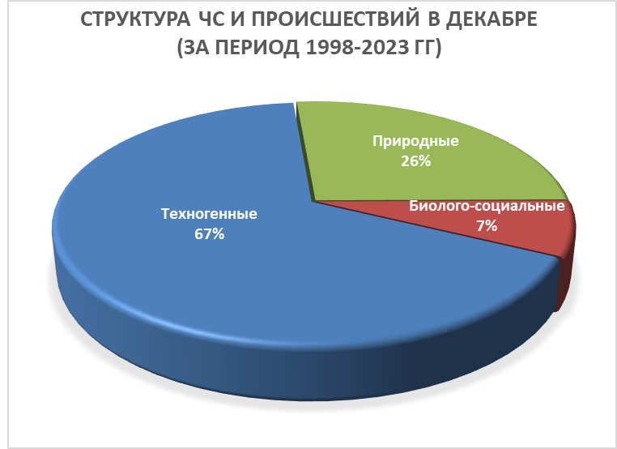

Рисунок 1. Структура ЧС и происшествий в декабре
(за период 1998-2023 гг.).
4.1. ЧС и происшествия природного характера.
Наибольшее количество чрезвычайных ситуаций и происшествий природного характера в декабре происходит в результате сильных осадков, налипания мокрого снега, гололеда; снежных лавин (рисунок 2).

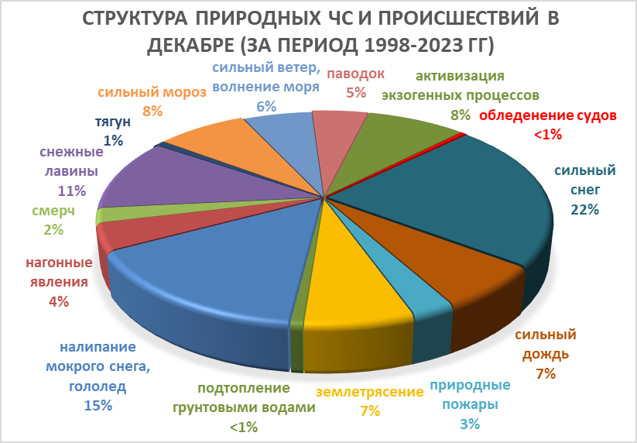

Рисунок 2. Структура природных ЧС и происшествий в декабре (за период 1998-2023 гг.).

Наиболее часто чрезвычайные ситуации, согласно многолетним данным, в декабре отмечались на территории муниципальных образований: Туапсинский район и гг. Анапа, Горячий Ключ, Новороссийск, Сочи.
При выпадении сильных осадков возможно прохождение высоких дождевых паводков на территории муниципальных образований: Абинский, Апшеронский, Белореченский, Крымский, Северский, Туапсинский районы и гг. Анапа, Горячий Ключ, Геленджик, Новороссийск, Сочи прогнозируется возникновение чрезвычайных ситуаций и происшествий, связанных с: затоплением и подтоплением населенных пунктов и сельхозугодий, размывом берегов рек, подмывом опор воздушных линий связи и электропередач.
В результате насыщения грунта влагой возможна активизация экзогенных процессов на территории муниципальных образований: Абинский, Апшеронский, Белореченский, Крымский, Курганинский, Лабинский, Мостовский, Новокубанский, Отрадненский, Северский, Славянский, Темрюкский, Туапсинский, Успенский районы и гг. Анапа, Геленджик, Горячий Ключ, Новороссийск, Сочи.
В декабре сильные снегопады могут отмечаться во всех муниципальных образованиях края. В результате существует вероятность возникновения чрезвычайных ситуаций и происшествий, связанных со снежными заносами и переметами снега на дорогах, вызывающими затруднения в работе транспорта, увеличением количества ДТП; разрушением построек.
В декабре на всей территории края возможны чрезвычайные ситуации и происшествия, связанные с налипанием мокрого снега, гололедными явлениями.
В декабре возможен сход снежных лавин (МО г. Сочи), в результате чего прогнозируются чрезвычайные ситуации и происшествия, связанные с травматизмом и гибелью людей, перекрытием дорог и тоннелей.
При сильном ветре во всех районах края прогнозируется возникновение чрезвычайных ситуаций и происшествий, связанных с повреждением построек, обрывом воздушных линий связи и электропередач; повреждением транспорта, увечьями и гибелью людей, выходом из строя объектов жизнеобеспечения.
В результате сильных ветров более 30 м/с, которые возникают преимущественно на Черноморском побережье от Анапы до Туапсе отмечается сильное волнение (5 баллов и более), вследствие чего возможны аварии и гибель морского транспорта, а в период низких температур – быстрое обледенение судов.
Сильные морозы в декабре представляют угрозу, при отсутствии снежного покрова, агропромышленному комплексу и объектам ЖКХ.
Первичные ледовые явления на реках края отмечаются обычно в начале декабря, в связи с чем на р. Кубань и ее юго-восточных притоках не исключены образования заторов (зажоров) льда. При этом возможны подъемы уровней воды до 1-3 метра и выше, вызывающих затопления и подтопления территорий, разрушения берегозащитных и регуляционных сооружений.
На территории муниципальных образований: Отрадненский, Темрюкский, Успенский районы и гг. Армавир, Анапа существует вероятность возникновения чрезвычайных ситуаций и происшествий, связанных с прекращением подачи воды населению, из-за возможного перекрытия шугой открытых водозаборов на реках Кубань и Уруп.
При установлении льда, на водных объектах края существует вероятность возникновения чрезвычайных ситуаций и происшествий, обусловленных несанкционированным выходом людей и техники на тонкий лед водоемов. Также возможно увеличение количества случаев травматизма среди населения, связанных с гололедом, падением наледи и снежных масс с крыш зданий.
В декабре возможна сейсмическая активность на территории муниципальных образований: Абинский, Апшеронский, Белореченский, Выселковский, Гулькевичский, Ейский, Кавказский, Крымский, Курганинский, Мостовский, Новокубанский, Отрадненский, Приморско-Ахтарский, Северский, Славянский, Староминский, Темрюкский, Тихорецкий, Туапсинский, Успенский, Щербиновский районы и
гг. Армавир, Анапа, Геленджик, Горячий Ключ, Новороссийск, Сочи.

4.2. Основными источниками чрезвычайных ситуаций и происшествий техногенного характера в декабре являются обнаружение взрывоопасных предметов, крупные бытовые пожары и ДТП (рисунок 3).

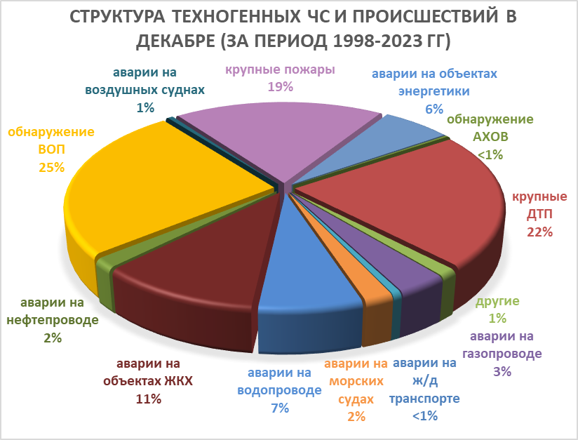

Рисунок 3. Структура техногенных ЧС и происшествий в декабре (за период 1998-2023 гг.).

В декабре возможно увеличение количества бытовых пожаров, основной причиной которых, является нарушение правил пожарной безопасности.
В период новогодних корпоративов, праздников и каникул возможно увеличение пожаров и получение травм и ожогов у людей, в отдельных случаях с летальным исходом при использовании пиротехнических средств.
В период низких температур воздуха, вследствие изношенности оборудования и увеличения мощностных нагрузок ожидается увеличение аварий на объектах энергетики и жилищно-коммунального хозяйства.
В декабре с ухудшением погодных условий возможно увеличение чрезвычайных ситуаций и происшествий, связанных с крупными ДТП.
Возможны террористические акты и случаи проявления экстремизма на всей территории Краснодарского края.

4.3. ЧС и происшествия биолого-социального характера.
Основными источниками чрезвычайных ситуаций и происшествий биолого-социального характера в декабре являются: несчастные случаи на водных объектах в период становления и разрушения ледовых явлений, отрыв льдин от берега и вынос людей и техники в открытое море, происшествия с туристическими группами и отдельными людьми (рисунок 4).

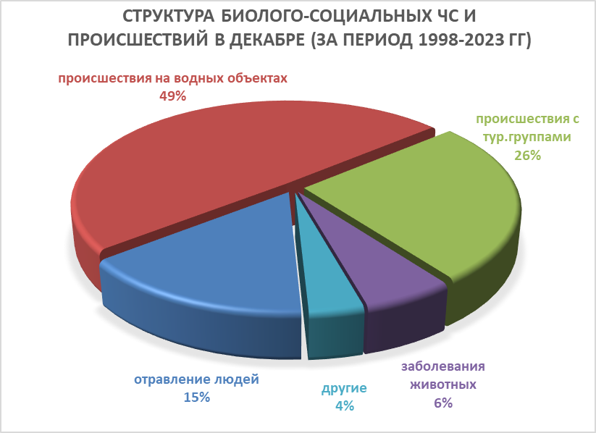

Рисунок 4. Структура биолого-социальных ЧС и происшествий в декабре
(за период 1998-2023 гг.).

В случае резкого изменения погодных условий (понижение температуры, влажность воздуха) в декабре возможен сезонный рост заболеваемости населения ОРВИ и ОРЗ.
На территории края существует вероятность возникновения очагов заболевания АЧС.

В связи с отопительным сезоном возможно увеличение количества бытовых пожаров, приводящее к гибели людей, при использовании неисправных электронагревательных приборов, перекала печей, а также несоблюдения правил пожарной безопасности.

Данные прогнозирования ЧС будут уточняться в ежедневных, еженедельных прогнозах и предупреждениях об угрозе ЧС (экстренных).

Руководитель, начальник центра п/п А.В. Жданов

Прудников Александр Евгеньевич
+7-861-251-65-39

